Национальный диплом Бреве (Brevet)

Означает ли получение национального диплома Бреве переход во второй класс?
Выдаваемый по решению экзаменационной комиссии диплом Бреве является документом, подтверждающим уровень достигнутых знаний и умений по окончании коллежа.
Решение о переводе в следующий класс по окончании третьего класса не зависит от выдачи диплома Бреве.

Что такое «общий фундамент знаний»?
«Общий фундамент знаний, умений и культуры» представляет собой набор компетенций, который необходимо достигнуть каждому учащемуся к концу последнего класса обязательного среднего образования. Этот «фундамент знаний» представляет собой приобретение необходимых знаний, умений, ценностей и формирование образов действия и мышления, позволяющих успешно осваивать обучение и самостоятельно расти в личностном и гражданском плане.

Как получить национальный диплом Бреве?

Оценивание «общего фундамента знаний» по 400-балльной шкале.
На совете класса в третьем триместре третьего класса даётся оценка тому, насколько учащийся овладел всеми восемью составляющими "общего фундамента знаний", каждой в частности:
- Недостаточное владение (10 баллов)
- Слабое владение (25 баллов)
- Удовлетворительное владение (40 баллов)
- Очень хорошее владение (50 баллов)
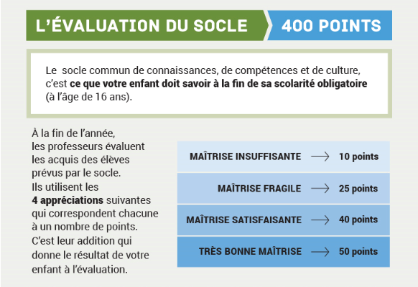

А также, максимальное количество баллов – 400 можно заработать на экзаменах.
- По 100 максимальных баллов даётся за экзамены по:
- Французскому языку
- Математике
- По 50 максимальных баллов даётся за экзамены по:
- Истории и географии
- Научным предметам (физика и химия, биология и геология, технология)
- За устный экзамен так же максимально даётся 100 баллов
Дополнительные баллы начисляются кандидатам, обучавшимся на факультативных предметах с учётом уровня приобретённых ими знаний и навыков к концу четвёртого учебного цикла и с учётом того, были ли достигнуты поставленные цели данного обучения:
- 10 дополнительных баллов, если цели данного обучения достигнуты
- 20 дополнительных баллов, если учащийся данные цели превзошёл
Учащийся получает диплом, если набирает 400 пороговых баллов из 800 максимально возможных.
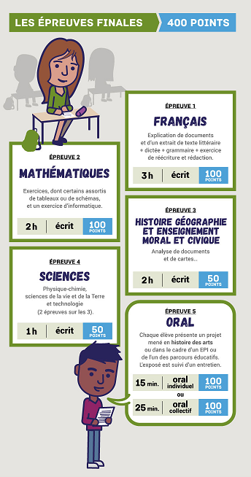

Какие существуют виды поощрения учащихся экзаменационной комиссией?
Исходя из суммы набранных баллов, учащиеся могут получить следующие виды поощрения: «достаточно хорошо», «хорошо» и «отлично». C отметками экзаменационной комиссии «хорошо» и «отлично» можно, при определённых условиях, претендовать на получение образовательных стипендий. Поощрения экзаменационной комиссии распределяются следующим образом:
- достаточно хорошо при наборе от 480 баллов и выше
- хорошо при наборе от 560 баллов и выше
- отлично при наборе от 640 баллов и выше
Для учащихся получение национального диплома Бреве (DNB) строится на оценивании «общего фундамента» и пяти обязательных экзаменов по окончанию четвёртого образовательного цикла (т. е. третьего класса).
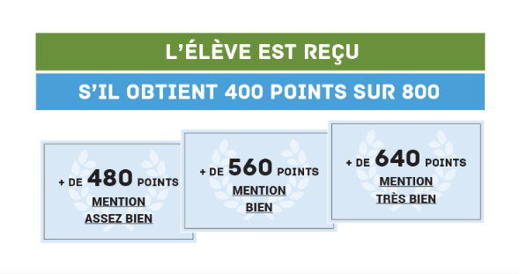

Что представляет собой устный экзамен?
Устный экзамен - эта защита подготовленного проекта по истории искусств или по одному из курсов обучения. Данное экзаменационное испытание позволит оценить уровень владения устной речью учащегося.
Экзамен может проходить в двух формах:
- в форме индивидуального 15-минутного собеседования (5 минут - представление проекта и 10 минут - беседа с экзаменаторами).
- в форме группового 25-минутного собеседования (10 минут - представление проекта и 15 минут - беседа с экзаменаторами).

Вольные кандидаты (les candidats individuels) данный экзамен не сдают.

Какие 4 письменных экзамена предстоит сдавать на Бреве?
- французский язык (3 часа): работа с отрывком из литературного произведения, который, возможно, будет дополнен изображением. Оцениваются лингвистические компетенции (грамматика, а именно, благодаря заданию, состоящему в переработке текста, лексика и прочие аспекты языка) и умение понимать и воспроизводить прочитанное. Также в экзамен включён диктант и самостоятельное редактирование текста.
- математика (2 часа): математические задания, некоторые из них возможны с таблицами и графиками, и одно задание по информатике.
- история и география (2 часа): понимание и анализ документов + применение исторических и географических ориентиров (событий, дат, обозначений и т. д.), а также основ гражданского и нравственного воспитания.
- научные дисциплины (1 час) (2 дисциплины из 3): физика-химия, биология и геология, технология

Какие даты проведения экзаменов Бреве?
Экзамены пройдут 15 и 16 июня 2021 года

Какие факультативные предметы могут быть отражены в дипломе Бреве?
- 1 факультативный предмет (латинский язык, греческий язык, европейские языки и культуры, региональный язык и культура, введение в профессиональную жизнь и т. д.), изучаемые учащимся, могут принести бонус в виде 10 - 20 дополнительных балов.
- 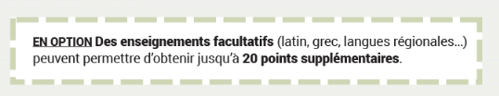

Какие предоставляются условия сдачи экзаменов для лиц, обучающихся по индивидуальному плану обучения (РАР)?
Любой учащийся с ограниченными возможностями может воспользоваться правом на предоставление ему индивидуальных условий сдачи экзаменов в соответствии с положением от 3 августа 2015 г. о предоставлении таковых кандидатам с ограниченными возможностям в рамках сдачи школьных экзаменов.
Родители учащихся получат официальное уведомление Ректората Страсбурга, в котором будет указан тип предоставленных индивидуальных условий сдачи экзаменов Бреве. Данное решение выносится на основании запроса семьи учащегося, нуждающегося в предоставлении индивидуальных условий, сопроводительного медицинского документа (это может быть заключение логопеда, психиатрическая или психометрическая оценка ребенка и т. д.) и положительного заключения медико-социальной службы Ректората Страсбурга.
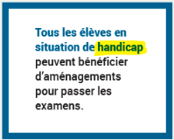

Что представляет собой «Международный вариант» национального диплома Бреве?
«Международный вариант» национального диплома Бреве (DNBI)
Обновление: ноябрь 2020 г.
«Международный вариант» национального диплома Бреве состоит из всех тех же экзаменов, к которым добавляются два специальных устных экзамена по русскому языку и литературе, и по истории географии (история и география для детей, обучающихся в классе с углубленным изучением русского языка и культуры SIR).
Эти два экзамена проводятся на языке страны и в соответствии с графиком проведения экзаменов, установленным для Европейской Зоны Французских лицеев за рубежом.
Обучение в третьем классе с углубленным изучением русского языка и культуры является необходимым условием для получения «международного» варианта национального диплома Бреве. Напротив, учащийся, записанный в классе с углубленным изучением русского языка и культуры, может не сдавать дополнительные экзаменационные испытания для получения «международного варианта» национального диплома Бреве, а только обязательные экзамены на получение обычного диплома Бреве.

После третьего класса и диплома Бреве, что представляет собой «международный вариант» Бакалавриата (OIB)?

«Международный вариант» диплома Бакалавриата
OIB – это «международный вариант» французского диплома Бакалавриата, с указанием языка, на котором кандидат получил образование. Это особая форма французского Бакалавриата, и в ней большое значение придается знаниям и навыкам, которые получил кандидат в области изучения языка и культуры страны проживания. Образовательные учреждения-партнеры в той или иной степени играют важную роль в определении тем для выпускных экзаменов. Эти учреждения также призваны способствовать, чтобы «международный вариант» французского диплома Бакалавриата был признан в высших учебных заведениях этой страны.
Специальное образование, которое предоставляется в классах с углубленным изучением иностранного языка и культуры той или иной страны, состоит из дополнительного образования в области языковых дисциплин (язык и литература) и неязыковых дисциплин (сокращённо DNL). Это специальное образование подготавливает учащегося к сдаче «международного варианта» Бакалавриата (OIB). В классе с углубленным изучением русского языка и культуры неязыковой дисциплиной является история и география, преподаваемая по специальной программе.
Когда в качестве неязыковой дисциплины (DNL) выбран предмет история и география, то все общие проверочно-экзаменационные этапы по этому предмету, имеющие место быть в обычном классе, заменяются оценкой по истории и географии в конце класса Première на основе текущего контроля знаний и специальным экзаменом в конце класса Terminale.
Обучение в классах Première и Terminale с углубленным изучением русского языка и культуры является необходимым условием для получения «международного варианта» диплома Бакалавриата (OIB). Напротив, учащийся, записанный в классе с углубленным изучением русского языка и культуры, может не сдавать экзаменационные дополнительные испытания для получения «международного варианта» диплома Бакалавриата, а только обязательные экзамены на получение обычного диплома Бакалавриата.

Справочная информация
«Международный вариант» Бакалавриата (OIB) не является:
- двойным дипломом;
- а также некой дополнительной «опцией» помимо общих обязательных экзаменов Бакалавриата. Специальные экзамены частично заменяют некоторые общие экзамены и играют, не смотря на своё изначальное название, важную роль в присуждении диплома;

Справочные документы
«Международный вариант» национального диплома Бреве
- Постановление от 25 июня 2012 г., устанавливающее порядок получения национального диплома Бреве кандидатами, обучающимися в классе с углубленным изучением иностранного языка и культуры той или иной страны, и во франко-немецких школах.
- Примечание от 19 февраля 2018 г. относительно утверждения перечня экзаменов для получения «международного варианта» или «франко-немецкого варианта» диплома Бреве.

Какие экзамены предусмотрены для учащегося в классе с углублённым изучением русского языка и культуры?
Для учащихся класса с углубленным изучением русского языка и культуры предусмотрены следующие экзамены:
- Письменные экзамены остаются такими же, как и у других учащихся
- Устный экзамен по французскому языку, который сдают все учащиеся
- Два устных экзамена, которые сдают кандидаты в школе: один по русскому языку и литературе, второй - по неязыковой дисциплине.
Ссылка : « Международный вариант » национального диплома Бреве и «международный вариант» Бакалавриата
Будет ли официальная церемония вручения дипломов Бреве?
Официальная церемония вручения дипломов организуется для лауреатов в начале учебного года в их учебном заведении, но её проведение будет зависеть исключительно от санитарной обстановки.
Где мы можем найти тренировочные экзаменационные темы для подготовки к сдаче экзаменов Бреве?
Чтобы улучшить свои знания и как можно лучше подготовиться к сдаче экзамена Бреве, на сайте Eduscol. доступны тренировочные материалы http://eduscol.education.fr/cid60618/preparer-le-dnb-avec-les-sujets-zero-et-les-sujets-d-annales.htm

